LAMPIRAN
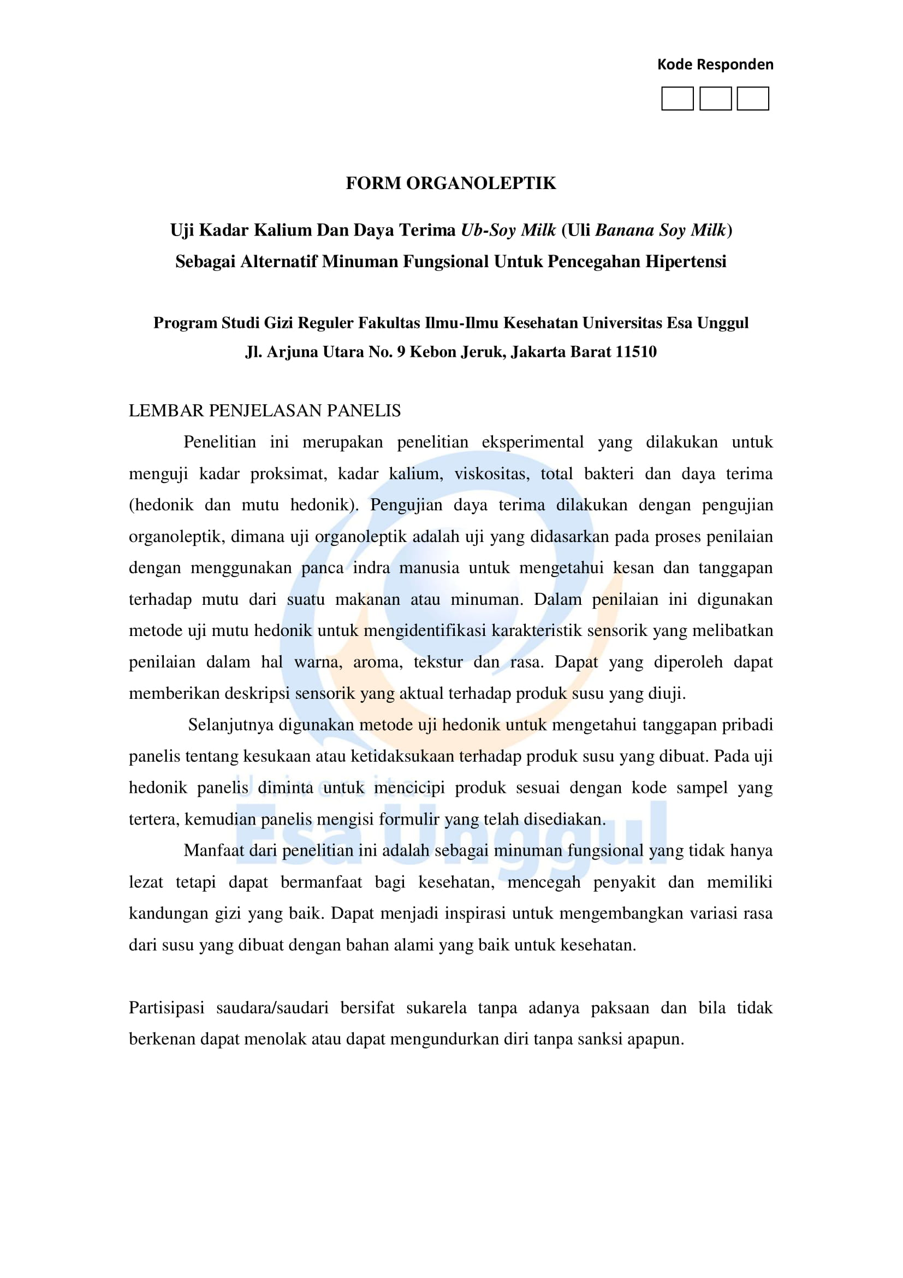
Lampiran 1. Informed Consent dan Formulir Uji Organoleptik

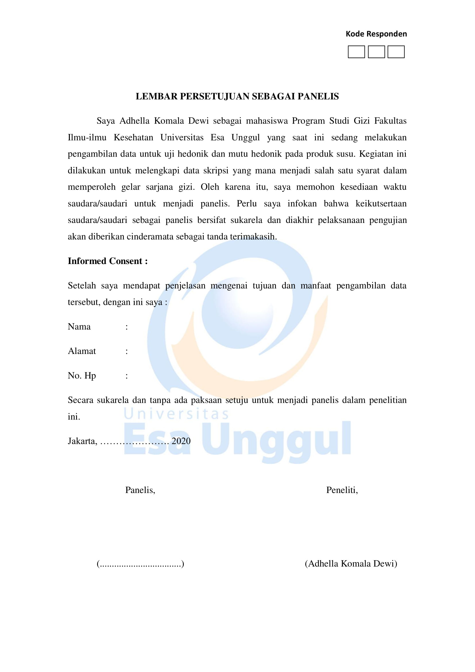

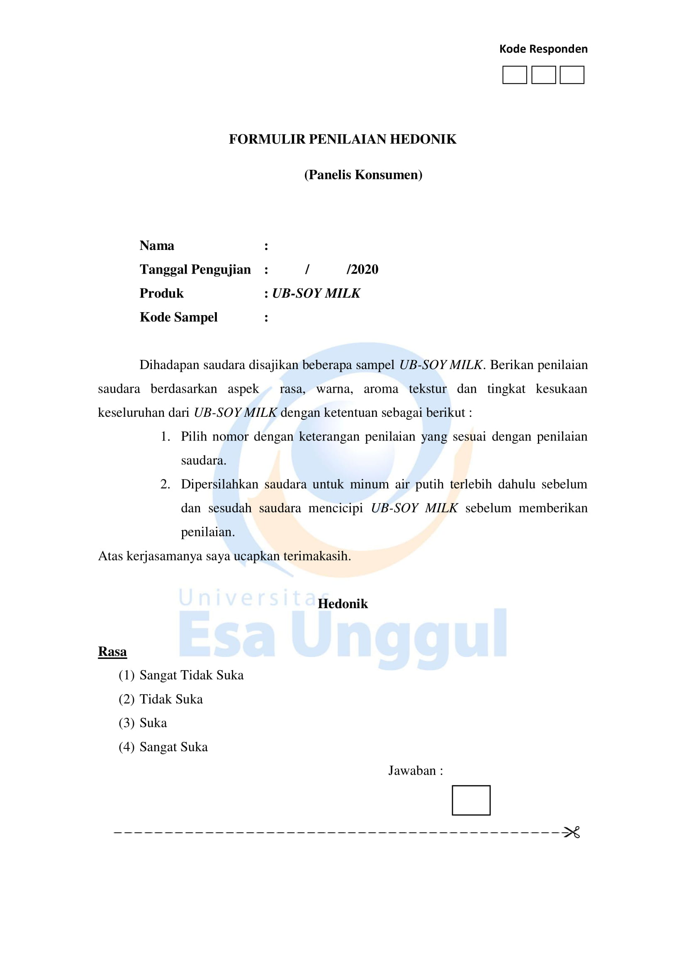
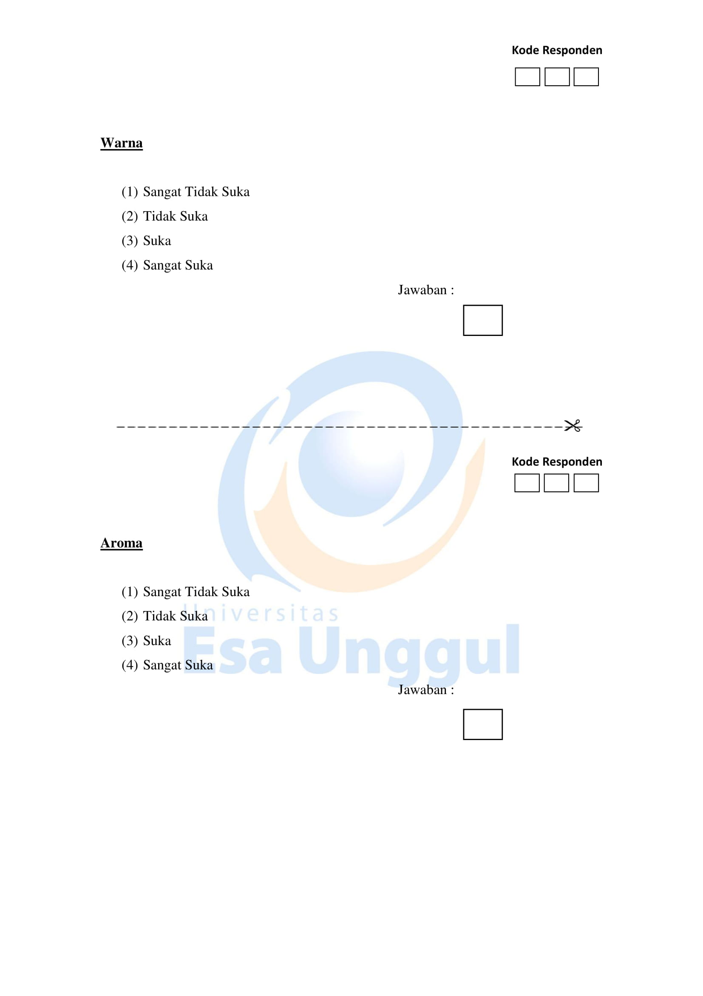
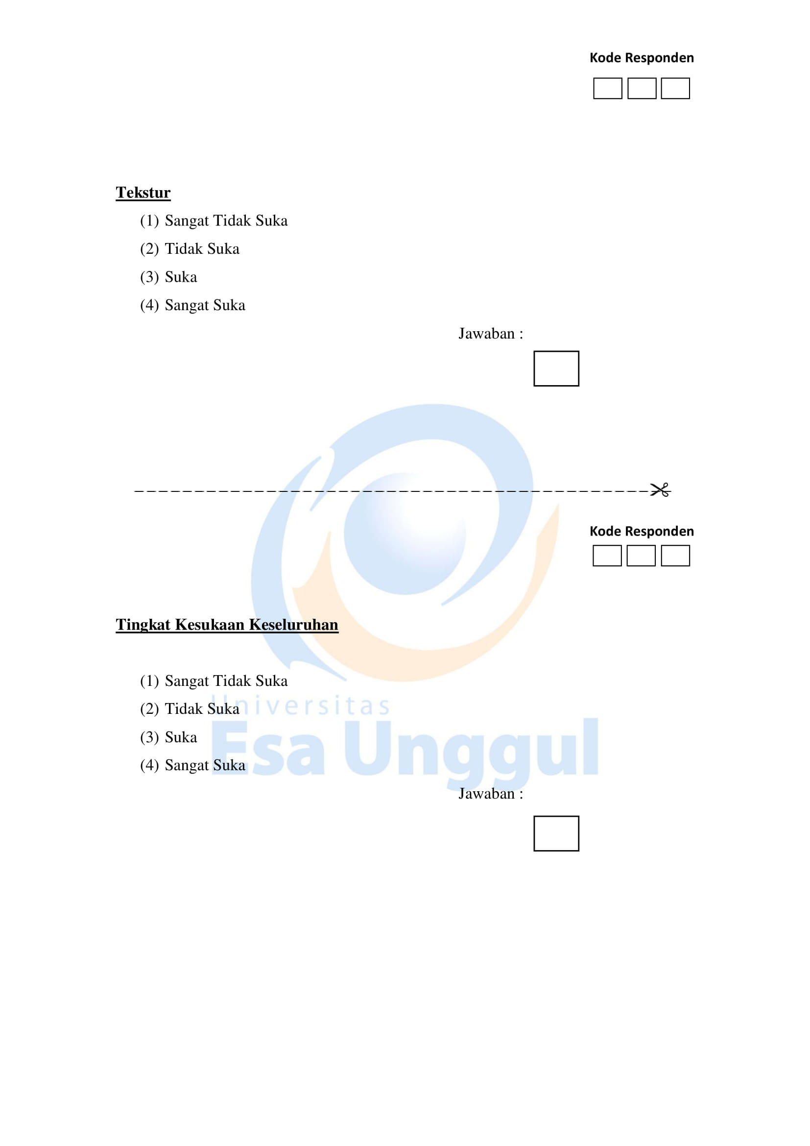

Lampiran 2. Hasil Output SPP Uji Hedonik Panelis Konsumen
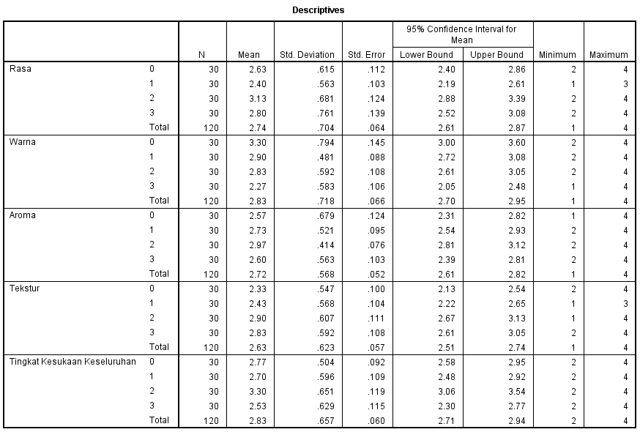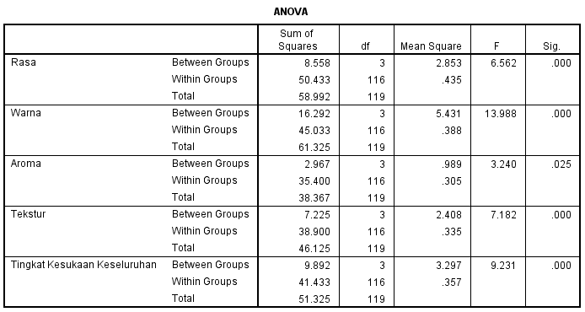

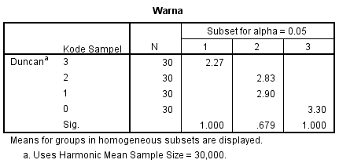
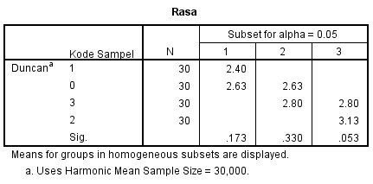

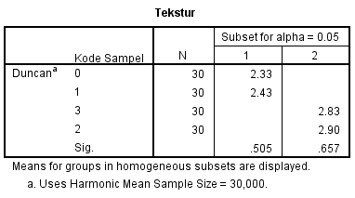
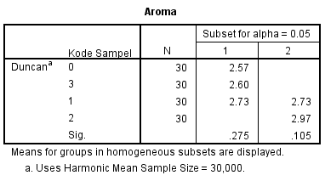

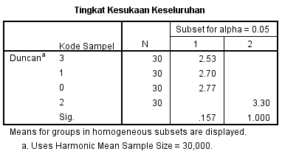

Lampiran 3. Hasil Analisis Kandungan Gizi
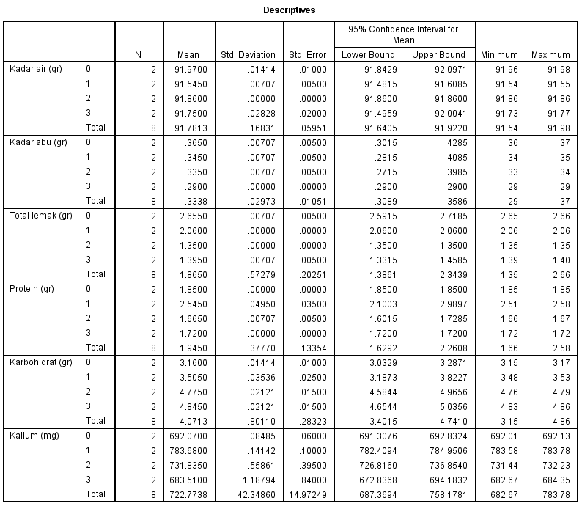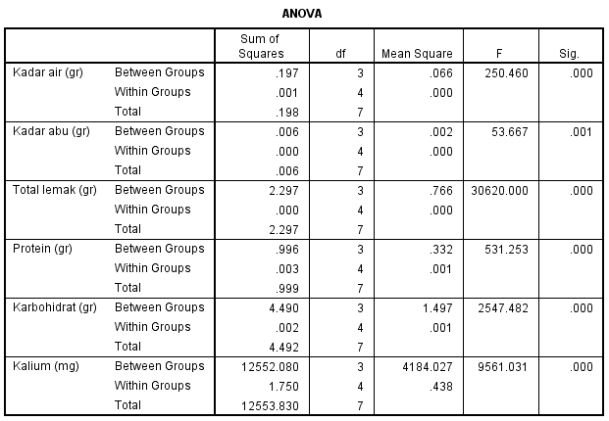

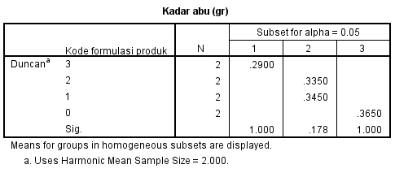
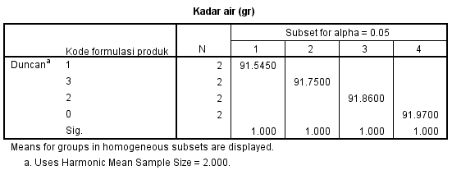

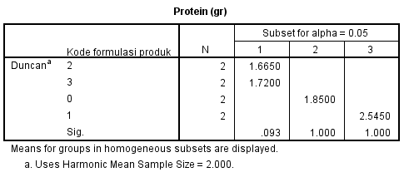
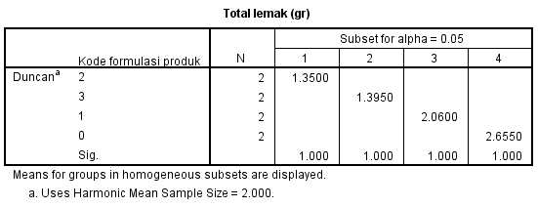
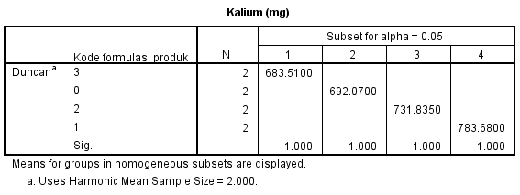
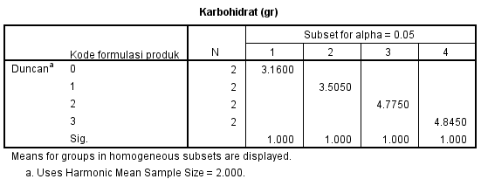

Lampiran 4. Hasil Analisis Uji Viskositas dan TPC
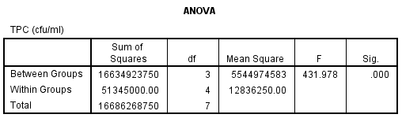
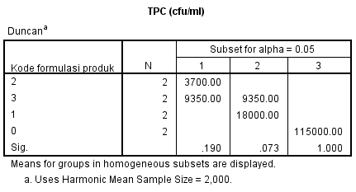
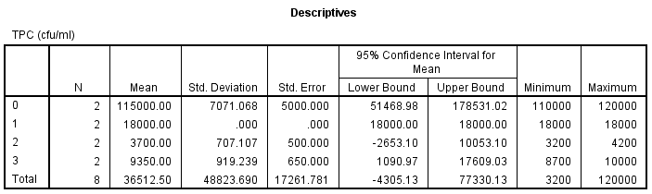

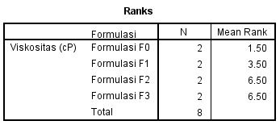
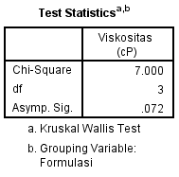

Lampiran 5. Dokumentasi Bahan-bahan UB-Soy Milk

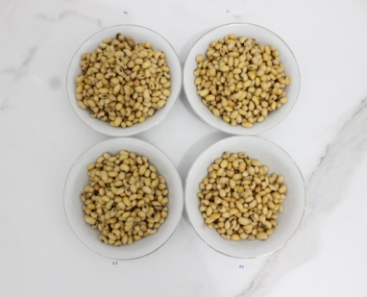
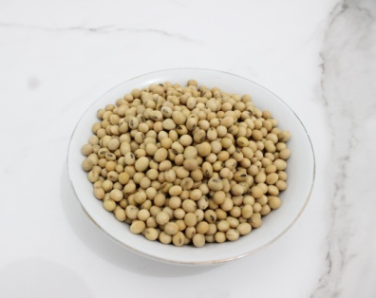
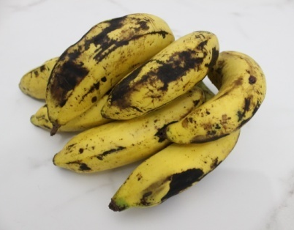

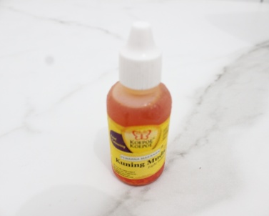
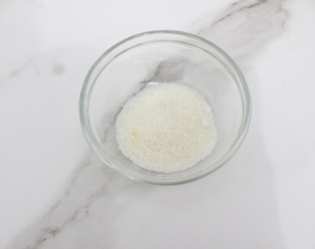

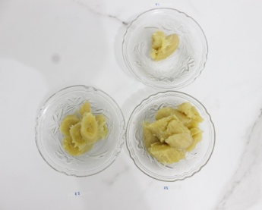

Gambar Bahan-bahan UB-Soy Milk

Lampiran 6. Dokumentasi Uji Hedonik Panelis Konsumen
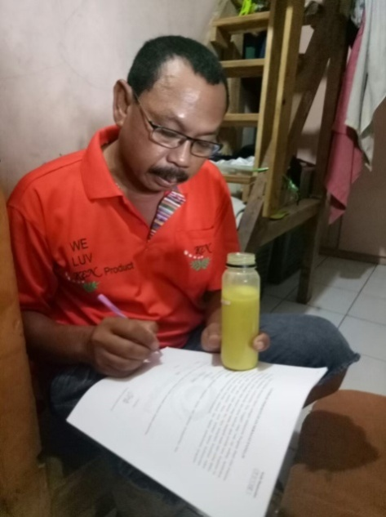
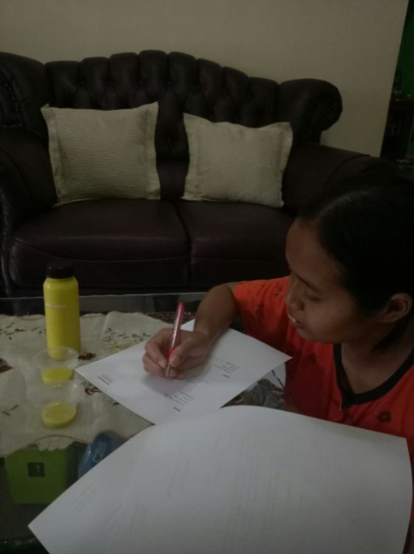

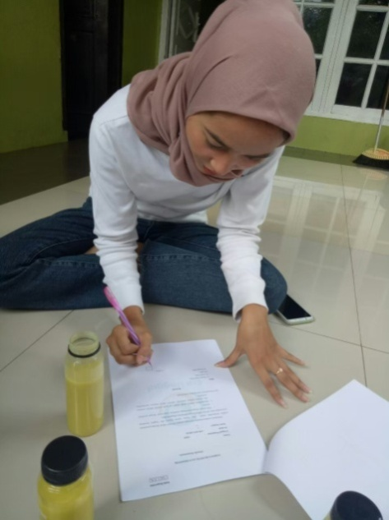
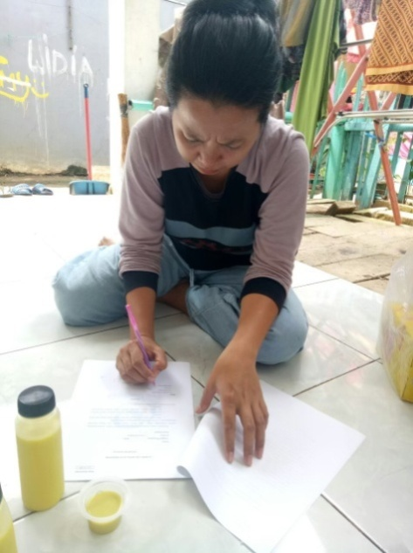

Gambar Uji Hedonik Panelis Konsumen

Lampiran 7. Dokumentasi Trial Error Product
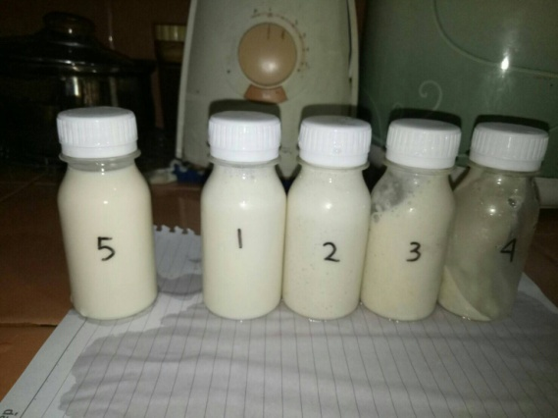
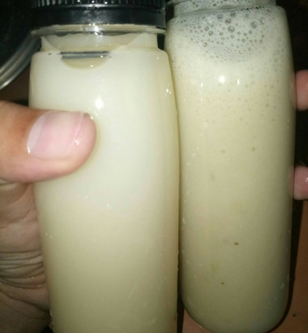

Gambar 23 April 2019 Gambar 23 Juni 2019
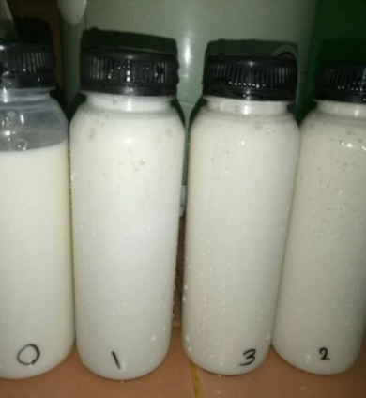
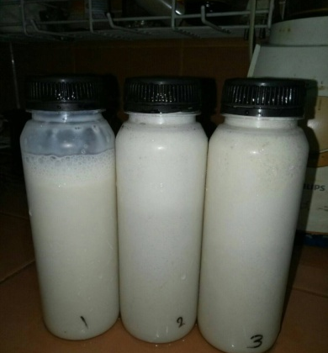
Gambar 25 Juni 2019 Gambar 30 Juni 2019
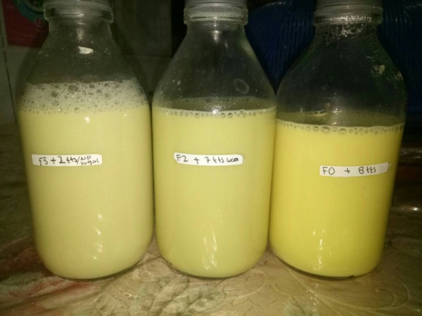
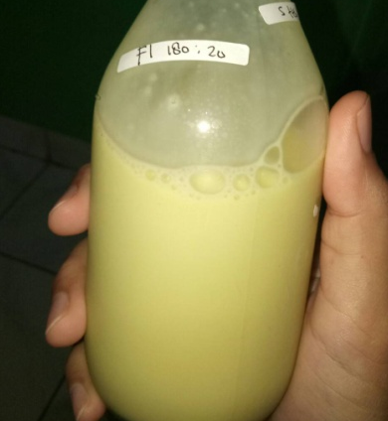

Gambar 22 Oktober 2019 Gambar 24 Oktober 2019

Lampiran 8. Surat Keterangan Lolos Kaji Etik
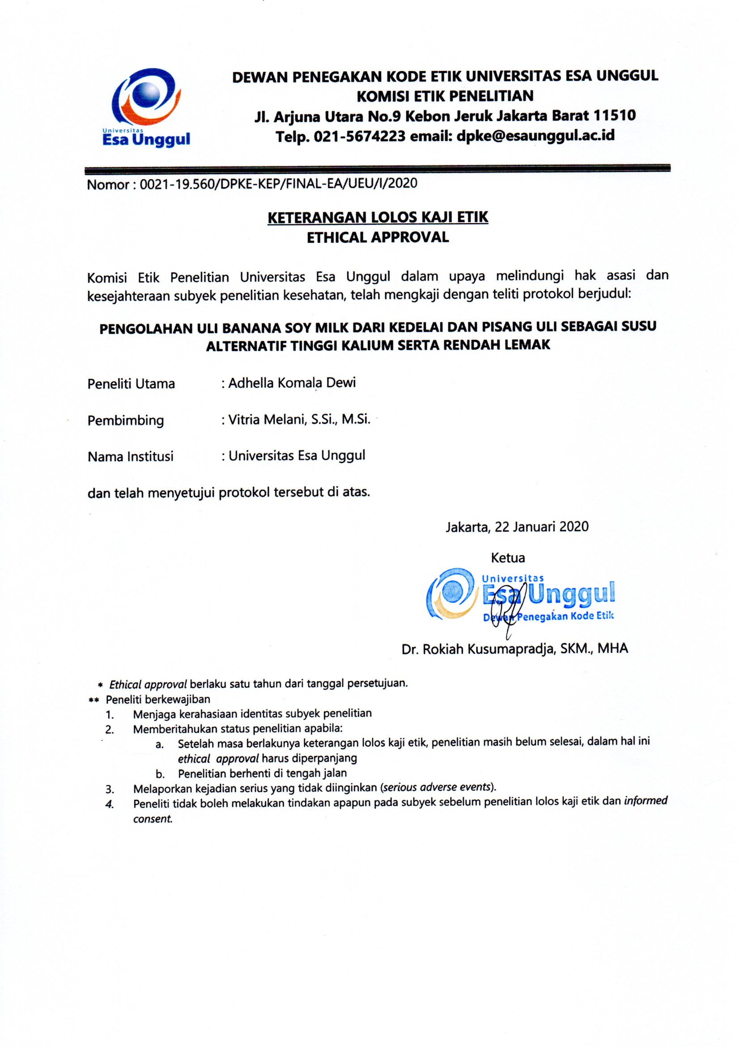
Lampiran 9. Surat Persetujuan Turun Lapang
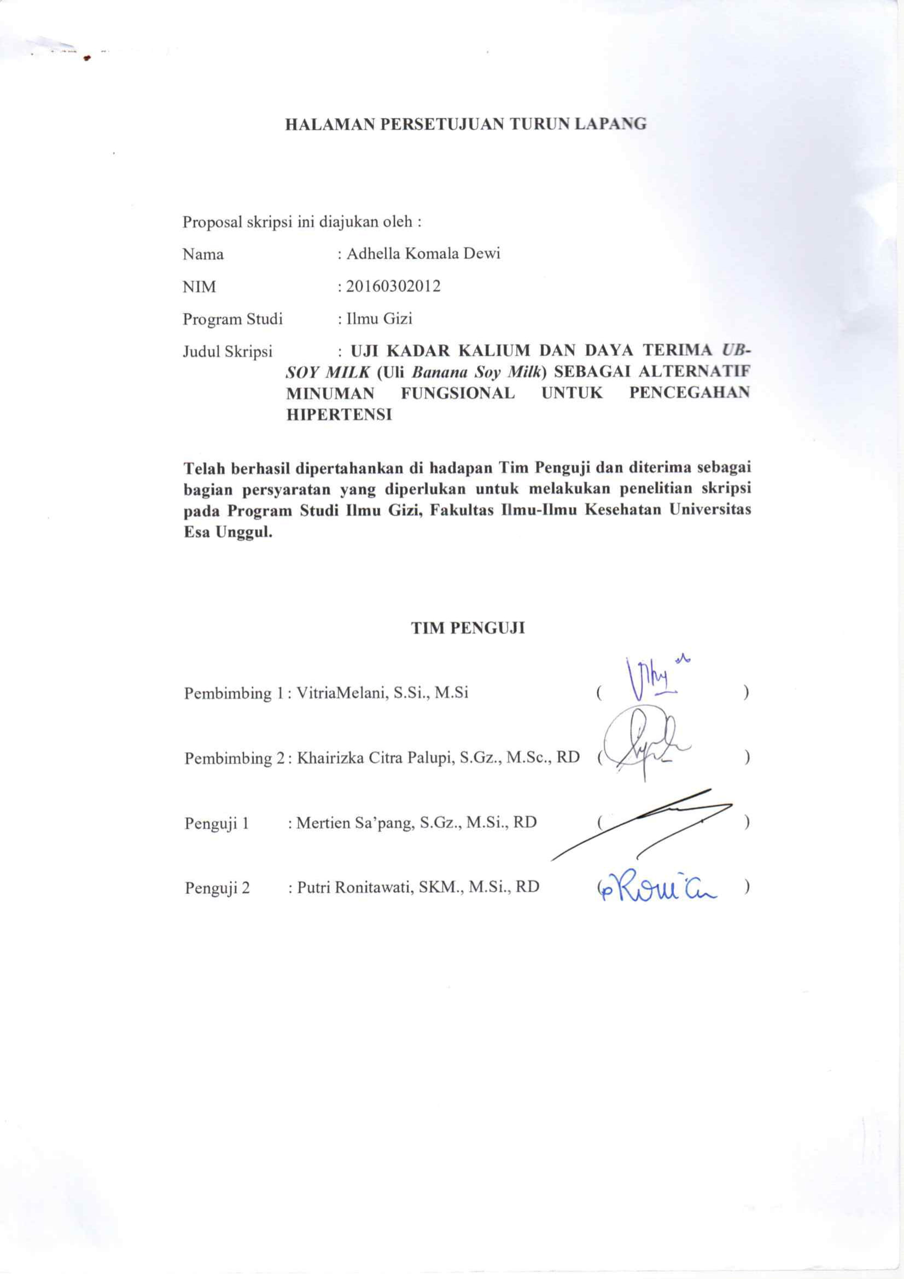

Lampiran 10. Perhitungan Label Informasi Nilai Gizi
LAMPIRAN PERHITUNGAN LABEL INFORMASI NILAI GIZI
- UB-Soy Milk per (100 g)
Energi total : 37,8 kkal
Protein : 1,66 g
Lemak : 1,35 g
Karbohidrat : 4,77 g
Kalium : 731,83 mg
Gula : 2,4 g
- UB-Soy Milk per sajian (125 g)
Energi total : 47,3 kkal dibulatkan menjadi 47 kkal
Protein : 2,08 g dibulatkan menjadi 2 g
Lemak : 1,69 g dibulatkan menjadi 2 g
Karbohidrat : 5,96 g dibulatkan menjadi 6 g
Kalium : 914,7 mg dibulatkan menjadi 920 mg
Gula : 3 g (dicantumkan jika gula per sajian > 1 g)
- Rata-rata kebutuhan usia dewasa berdasarkan AKG (2019)
Energi : 2400 kkal
Lemak total : 67,5 g
Protein : 62,5 g
Karbohidrat : 386,25 g
Kalium : 4700 mg
- %AKG pada UB-Soy Milk
Lemak total : (2/67,5 g) x 100% = 2,9% dibulatkan menjadi 3%
Protein : (2/62,5 g) x 100% = 3,2% dibulatkan menjadi 3%
Karbohidrat : (6/386,25 g) x 100% = 1,5% dibulatkan menjadi 2%
Kalium : (920/4700 mg) x 100% = 19,5% dibulatkan menjadi 20%

Format Tabular atau Horizontal :
INFORMASI  NILAI GIZI  Takaran saji 125 (g)  Jumlah sajian per kemasan : 2  Energi Total 47 kkal | Jumlah persajian %AKG*
Lemak Total 2 g 3 %
Protein 2 g 3%
Karbohidrat Total 6 g 2%
Gula 3 g
Kalium 920 mg 20%
*Persen AKG berdasarkan kebutuhan energy 2400 kkal, kebutuhan energi anda lebih tinggi atau lebih rendah
Sumber Panduan : Peraturan BPOM RI No. HK. 00.06.51.0475 tentang “Pedoman Pencantuman Informasi Nilai Gizi Pada Label Pangan”.

Lampiran 11. Desain Kemasan
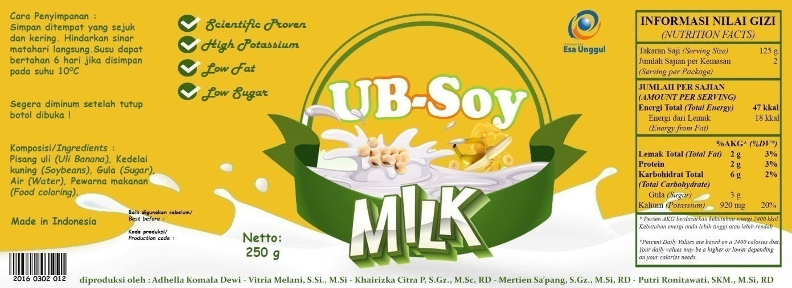
Lampiran 12. Rincian Biaya Penelitian
Keterangan | Kuantitas | Biaya Satuan  (Rp) | Total Biaya  (Rp)
Trial Error Product
Pisang uli | 6 sisir | 10.000 | 60.000
Kacang kedelai | 4 kg | 10.000 | 40.000
Tempe | 1 buah | 5.000 | 5.000
Air mineral | 1 galon | 20.000 | 20.000
Saringan kedelai | 3 buah | 26.000 | 78.000
Gula pasir | ½ kg | 14.000 | 7.000
Pewarna makanan | 2 buah | 5.000 | 10.000
Botol kaca | 26 buah | 4.000 | 104.000
Botol plastik | 22 buah | 2.000 | 44.000
Uji Nilai Gizi
Proksimat | 4 sampel | 437.500 | 1.750.000
Kalium | 4 sampel | 140.000 | 560.000
Viskositas | 4 sampel | 200.000 | 800.000
Shelf life | 1 sampel | 700.000 | 700.000
Total plate count | 4 sampel | 125.000 | 500.000
Uji Hedonik Konsumen
Pisang uli | 2 sisir | 10.000 | 20.000
Kacang kedelai | 1 kg | 10.000 | 10.000
Souvenir | 30 buah | 5.000 | 150.000
Print kuisioner | 600 lembar | 500 | 300.000
Biaya Publikasi
Biaya publikasi jurnal | 1 jurnal | 500.000 | 500.000
Total Keseluruhan Biaya Penelitian |  |  | Rp 5.658.000

